Проект настольной игры по английскому языку.
Кошель Е.М., учитель английского языка
МБ НОУ «Гимназия № 62», г. Новокузнецк, Кемеровской области

Аннотация: данная игра разработана для учащихся 7 класса с целью обобщения материала и подготовки к контрольной работе по теме «Международный подростковый конкурс» по УМК “Enjoy English” М. З. Биболетовой. В игре отображены основные аспекты, изученные в данной теме: словообразование, времена глагола, чтение чисел и дат, лексический материал. Игра универсальна, т. к. грамматический и лексический материал может быть заменён на другой, соответствующий теме, которую необходимо повторить или закрепить.
Использование игрового метода обучения позволяет решать важные методические задачи. Использование игры помогает сделать урок более интересным и увлекательным. Игровая деятельность позволяет стимулировать процесс общения на английском языке, а также повысить мотивацию учащихся.

Предмет (направленность): английский язык.
Возраст детей: 7 класс.
Тема: международный подростковый конкурс.
Тип урока: обобщение и систематизация знаний.
Цель: обобщение материала и подготовка к контрольной работе по теме.
Задачи: 1) Личностные:
А) Развитие памяти, логического мышления.
Б) Формирование умения работать в группе.
2) Метапредметные:
А) Развитие умения применять нужную информацию для решения учебной задачи.
Б) Развивать умение устанавливать аналогии и причинно-следственные связи.
3) Предметные:
А) Систематизация лексико-грамматического материала по теме.
Оборудование: игровой кубик, фишки.

Описание игры.
В игре может принимать участие группа учащихся (4-5 человек). Большую группу можно разбить на несколько групп или предложить играть в парах.
Игра начинается на картинке “Start”. Учащиеся бросают кубик и передвигают фишку на то количество клеток, сколько очков выпало на кубике. Остановившись на соответствующей клетке, учащийся выполняет задание. Выполнивший задание участник, остаётся на клетке, если задание не выполнено, то фишку возвращают назад на клетку, с которой пошёл учащийся. Если игрок не знает, как выполнить задание, его может выполнить другой участник, который при этом получает возможность пройти на две клетки вперёд с той клетки, на которой находится его фишка.
Цветом показаны различные разделы: зелёный – словообразование, фиолетовый – времена глагола, голубой – числа и даты, красный – лексика. Имеются также клетки: вернись на старт, пропусти ход, пройди вперёд на 2 клетки, вернись назад, выделенные оранжевым фоном.
Игрок первым добравшийся до клетки “Winner!” является победителем.

Список использованных источников.
1. http://images.yandex.ru/
2. Биболетова М. З., Трубанёва Н.Н. УМК по английскому языку: Enjoy English VII, - Обнинск: Титул, 2012

Welcome to the Competition!

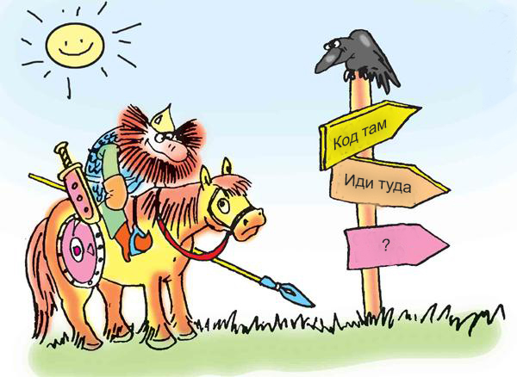
Your way.

Make up the adjective

Verb Tenses
Read the numerals and dates
Put in the missing words


Success

1, 288

You shouldn’t … your chance.
Yesterday we … (take) part in the competition.

To forget

Granny (not cook) dinner now.

1958

I never take part in any … .

Danger

My sister (wash) the dishes every morning.

2, 688, 577

Do you … my opening the window?

His parents … already (get) up.

2012

Miss a turn!

Go back!

You (not eat) ice-cream tomorrow.

567

Science

Catch falling leaves in autumn and you'll have good … .

To impress

Sometimes I … the competition.

1800

Oh no!
Go back to start.

What … your brother (do) yesterday?

These means of long distance … were used for centuries.

To create

Move ahead 2 spaces.

